**Дніпропетровський ліцей інформаційних технологій**

**при Дніпропетровському національному університеті**

**імені Олеся Гончара**

**Випускна робота**

**на тему:**

**Створення клієнт-серверного додатку для операційної системи Android з інтеграцією картографічних сервісів та соціальних мереж**

**Виконавці:**

**ліцеїсти ІІІ-Б-1 курсу**

**Байнак Дмитро**

**Третьяков Максим**

**Нікіта Жакулін**

**Загній Єгор**

**Керівник роботи:**

**Буланий О.П. ______________**

**Дніпро**

**2016**

**ЗМІСТ**

ВСТУП 3

Тема роботи 3

Мета роботи 3

Теоретична частина з інформатики 4

Фрагменти програмного коду 4

Опис роботи 4

Посібник користувача 4

Структурна схема програми 4

Напрямки, де можна використати роботу 7

Апаратні та програмні вимоги 7

Комплектація програми 7

Використані програмні засоби 8

ВИСНОВКИ 9

Список використаних джерел 10

ДОДАТКИ 11

# ВСТУП

## Тема роботи

У житті звичайної сучасної людини (а тим більше підлітка) соціальні мережі займають досить вагому позицію, вони є шляхом комунікації та безлічі інших речей. Також, із розвитком систем геопозиціювання, картографічні сервіси використовуються досить поширено у різних цілях.

Поєднання двох вищезазначених речей дозволить створити зручний сервіс для організації заходів між певними групами людей, дозволити їм дізнаватися розташування кожного для взаємної координації.

## Мета роботи

**Основна частина**

## Теоретична частина з інформатики

## Фрагменти програмного коду

## Опис роботи

## Посібник користувача

## Структурна схема програми

Обрана мова програмування передбачає логічне розбиття класів на певні групи за допомогою пакетів. Спираючись на це, після розробки певних класів, були отримана наступна структура проекту:

Клас Application, який використовується для запуску серверу, знаходиться в пакеті com.meetify.server, тобто саме цей пакет є головним для усіх інших.

За допомогою вбудованих в середовище розробки плаґінів, були створені наступні UML-діаграми:

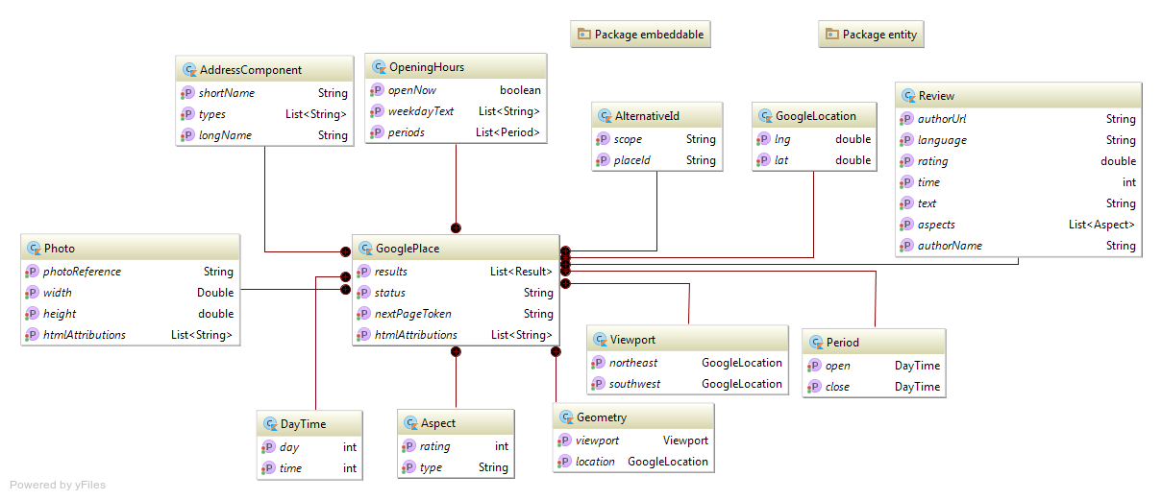

Мал. . Пакет com.meetify.server.model

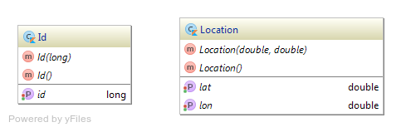

Мал. . Пакет com.meetify.server.model.embeddable

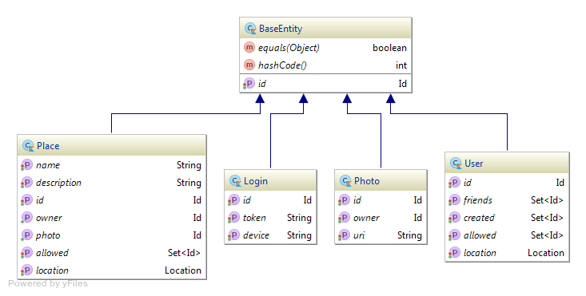

Мал. . Пакет com.meetify.server.model.entity

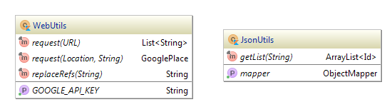

Мал. . Пакет com.meetify.server.utils

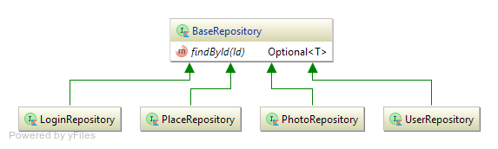

Мал. 5. Пакет com.meetify.server.repository

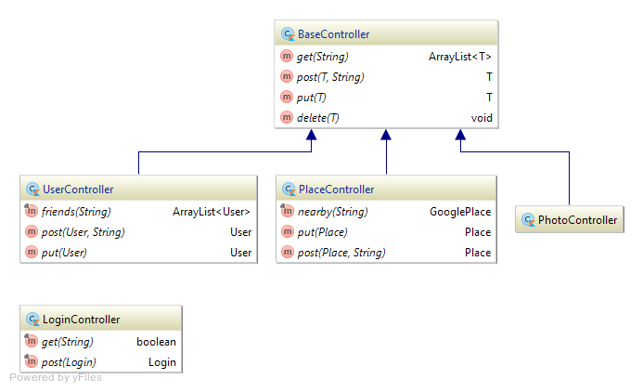

Мал. 6. Пакет com.meetify.server.repository

## Напрямки, де можна використати роботу

Спираючись на російськомовну Вікіпедію, задачею сервера є виконання сервісних (обслуговувальних) функцій по запиту клієнта. Таким чином, безпосереднє використання сервера полягає в реалізації необхідних клієнтові функцій. Якщо ж брати більш глобально, то окремі частини сервера на деяких етапах реалізації отримували окремі функції, які могли б мати використання й за межами певної задачі.

Наприклад, сервер має в собі об’єктне уявлення місць, які передаються за допомогою Google Places Web API із JSON. Тобто, є можливість, за допомогою певних бібліотек, зробити серіалізацію/десеріалізацію місць на карті (із певними діями над ними) для передачі їх клієнтові.

//нужен ли следующий абзац, если его нет в итоговом исходном коде?

Також, на деякому етапі роботи, були реалізовані певні сценарії (скрипти) для стиснення (фактично, перевід із XML до JSON із видаленням окремих частин, які не були необхідними для відображення в клієнтській частині) файлів із об’єктами карти із назвою OpenStreetMap.

## Апаратні та програмні вимоги

Апаратні вимоги:

* Процесор частотою 2.0 GHz або вище.
* 4096 MB RAM.
* Наявність графічного інтерфейсу не є обов’язковою.

Програмні вимоги:

* Java Runtime Environment 8+ (під час розробки була використана 1.8.0_77).
* PostgreSQL 9.5 (під час розробки була використана 9.5.4.16211).

## Комплектація програми

## Використані програмні засоби

* IntelliJ IDEA Ultimate Edition 2016.2.5
* PostgreSQL 9.5.4
* Java Development Kit 8.
* Chromium 56 із Advanced REST client 7.39.

<https://ru.wikipedia.org/wiki/Spring_Framework>

<http://ru.stackoverflow.com/questions/318146/В-чем-различие-между-spring-framework-и-spring-boot>

<https://ru.wikipedia.org/wiki/Hibernate_(библиотека)>

<https://ru.wikipedia.org/wiki/ORM>

<https://github.com/FasterXML/jackson>

<https://ru.wikipedia.org/wiki/JSON>

<https://github.com/Kotlin/dokka>

<https://kotlinlang.org/docs/reference/kotlin-doc.html>

<https://ru.wikipedia.org/wiki/Kotlin>

<https://github.com/square/okhttp>

# ВИСНОВКИ

# Список використаних джерел

# ДОДАТКИ